Центр поддержки экспорта ждет предложений от саратовских бизнесменов.
В Саратовской области действуют свыше 72 тыс. малых и средних предприятий, и наш регион находится на шестом месте в ПФО и на 22 в России по количеству МСП.

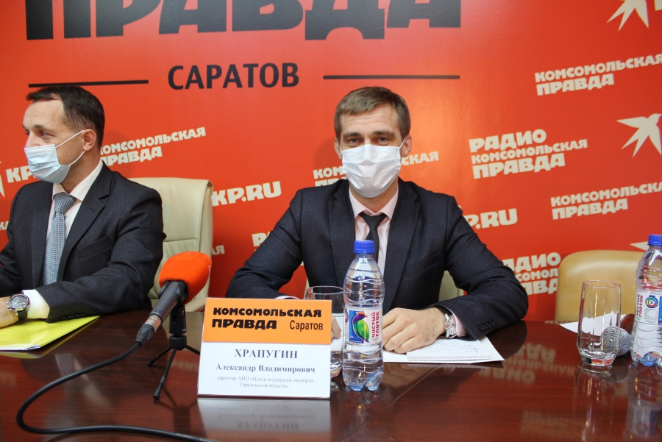
Об этом накануне, 9 декабря, сообщил и. о. министра экономического развития Андрей Разборов на пресс-конференции «О ходе реализации национального проекта «Малое и среднее предпринимательство и поддержка индивидуальной предпринимательской инициативы» и антикризисных мер поддержки бизнеса на территории Саратовской области».
Напомним, что национальный проект был инициирован президентом России Владимиром Путиным и реализуется в Саратовской области уже второй год. В его рамках отраслевым министерством реализуется четыре региональных проекта: «Расширение доступа субъектов МСП к финансовым ресурсам, в том числе к льготному финансированию», «Акселерация субъектов малого и среднего предпринимательства», «Популяризация предпринимательства» и «Улучшение условий ведения предпринимательской деятельности».
Участие в пресс-конференции, которая прошла в «Комсомольской правде» приняли руководители Центра предпринимателя «Мой бизнес» и организаций инфраструктуры поддержки бизнеса: Гарантийного фонда, Фонда микрокредитования, Центра поддержки экспорта и «Палаты ремесел».
Во вступительном слове Андрей Разборов подчеркнул, что в регионе в рамках нацпроекта были предприняты «беспрецедентные меры» поддержки малого и среднего предпринимательства во время кризиса, связанного с пандемией. Причем региональная часть, по его словам, дополнила и федеральные меры поддержки. Основные направления поддержки: налоговая, прямая финансовая в виде субсидий, льготное кредитование.
Работа по предоставлению мер поддержки на региональном уровне также была четко выстроена и в условиях пандемии. Отдельно на своем направлении остановился Александр Храпугин, директор АНО «Центр поддержки экспорта Саратовской области».
Он отметил, что предпринимателям предоставляется широкий спектр услуг. Особый интерес представляют образовательные. Например, семинары «Жизненная энергия экспорта» или программа «Экспортный форсаж». При этом обучение ведется бесплатно.
- Пандемия внесла определенные коррективы в нашу работу. Но мы все время работали в штатном режиме. Мы постоянно были на связи с нашими и иностранными компаниями. Перешли в онлайн режим, провели много переговоров с представителями Саудовской Аравии, Объединенными Арабскими Эмиратами, — отметил он.
Всего 2020 году Центр поддержки экспорта предоставил 720 услуг 311 предприятиям МСП. При этом 53 компании сумели заключить 79 экспортных контрактов на 13 млн долларов. 18 организаций впервые вышли на мировой рынок.
Александр Храпугин сообщил, что со следующего года планируется перестроить работу, сделать ее более ориентированной на потребности предпринимателей. Сейчас бизнесмены могут на сайте Центра заполнить анкету и указать, какие направления им наиболее интересны. С учетом пожеланий будет строиться дальнейшая работа.

